Parówki Berlinki Classic (Morliny)
Berlinki to dość popularna marka parówek w Polsce. Jednak czy wiemy z czego dokładnie są one zrobione? Chciałbym przedstawić oraz opisać produkty wchodzące w skład tychże serdelków. Co to w ogóle jest parówka? Słowo parówka zwykle kojarzy nam się z tuczącą i niezdrową, choć smaczną potrawą, łatwą i szybką do przyrządzenia. To rodzaj bardzo drobno zmielonej wędliny, sporządzonej najczęściej z mięsa wieprzowego bądź drobiowego, dość licznie występują też parówki cielęce. Sporo kontrowersji, jeśli chodzi o te produkty, budzi obecność mięsa oddzielonego mechanicznie, w skrócie MOM. Jest to mocno rozdrobniona masa mięsno-tłuszczowa, o niskiej wartości odżywczej. MOM pozyskuje się z tusz zwierząt dwiema metodami - chemiczną – na przykład poprzez działanie enzymami oraz mechaniczną – poprzez tłoczenie lub skrobanie. Mięso takie jest gorszej jakości, zawiera więcej tłuszczu, co wymaga stosowania antyoksydantów chroniących przed zepsuciem. Ponadto w masie mięsnej mogą znajdować się resztki kostne. Mięso takie jest często wykorzystywane w produkcji konserw, pasztetów, czy parówek.

Skład Berlinek Classic:

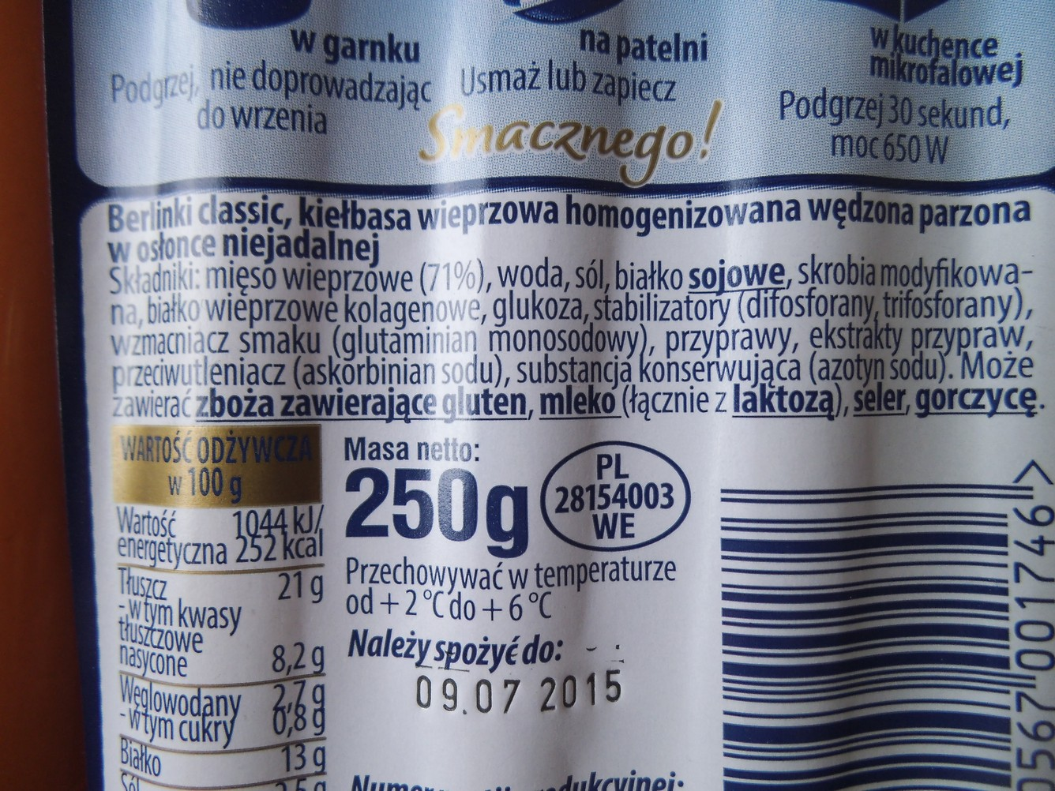
mięso wieprzowe (71%), woda, sól, białko sojowe, skrobia modyfikowana, białko wieprzowe kolagenowe, glukoza, stabilizatory (difosforany, trifosforany), wzmacniacz smaku (glutaminian monosodowy), przyprawy, ekstrakty przypraw, przeciwutleniacz (askorbinian sodu), substancja konserwująca (azotyn sodu)
Może zawierać zboża zawierające gluten, mleko (łącznie z laktozą), seler, gorczycę.

Opis niektórych składników:
Glutamin monosodowy (E 621) - jest stosowany jako substancja wzmacniająca smak w wielu rodzajach produktów spożywczych. Kwas glutaminowy nadaje żywności charakterystyczny smak, zwany „umami”, który został określony przez naukowców jako piąty podstawowy smak obok słodkiego, kwaśnego, słonego i gorzkiego. Nie jest klasyfikowany jako substancja szkodliwa i jest zalegalizowany w Unii Europejskiej pod nazwą kodową E621. Jednak konserwanty żywności są uznawane za przyczynę tzw. syndromu chińskiej restauracji. Lekarze uważają, że glutaminian sodu może powodować alergię i objawy uczuleniowe jak np. pieczenie warg i podrażnienie spojówek. Objawy wyżej wymienione występują zazwyczaj u osób podatnych na takie informacje i którzy są święcie przekonani, że E621 ich uczula. Bardzo mało osób ma stwierdzoną alergię na glutaminian sodu. Jednak zbyt duże spożycie tego dodatku jest posądzane m.in. o bóle migrenowe, ślepotę, uderzenia gorąca czy wzmaganie astmy u chorych na nią. Może zawierać GMO.
Askorbinian sodu (E 301) - jest to sól sodowa kwasu askorbinowego czyli witaminy C, używany jako przeciwutleniacz i wzmacniacz smaku. Jest dodawany do mleka w proszku, mleka zagęszczonego, mrożonych i nieprzetworzonych owoców, warzyw, paczkowanego i mielonego mięsa i innych. Uznawany za nieszkodliwy i nie określono normy dziennego spożycia.
Azotyn sodu (E 250) - to substancja konserwująca, która służy głównie nastrzykiwaniu mięsa, co ma chronić je przed rozwojem szkodliwych dla organizmu człowieka bakterii . Działanie to nazywa się peklowaniem mięsa. Maksymalne dzienne spożycie azotynu sodu nie powinno przekroczyć 0,06 mg/kg masy ciała. W dużych stężeniach azotyn sodu może nieść efekty uboczne, przede wszystkim reagując z hemoglobiną (ogranicza transport tlenu do krwi), może wywołać zatrucie organizmu. Konsekwencją może być astma, bóle i zawroty głowy, zapalenie nerek
i problemy behawioralne. Stąd też produkty zawierające azotyn sodu nie są dozwolone do użycia w przygotowaniu żywności dla dzieci do 1 roku życia – niemowlęta mają inny rodzaj hemoglobiny, która niestety zachowuje się reaktywnie w stosunku do azotynów. Co ważniejsze jest podejrzany
o działanie rakotwórcze a w połączeniu z innymi związkami podczas procesu trawiennego może tworzyć nitrozoaminy czyli rakotwórcze związki powstające z reakcji azotynów z aminami. Jak narazie nitrozoaminie udowodniono działanie rakotwórcze u zwierząt natomiast u człowieka że względu na niskie wchłanianie określenie zagrożenia jest utrudnione. Jakkolwiek dodatek ten należy uznać za niebezpieczny i najlepiej nie spożywać.
Trifosforany (E 451) – są to sole sodowe wytwarzane syntetycznie, należą do grupy emulgatorów. Stosowane jako stabilizatory, substancje wiążące czy regulatory kwasowości. Maksymalna dzienna dawka to 70 mg na kilogram masy ciała. Uznawane za nieszkodliwe jednak w nadmiernych ilościach mogą powodować nasilenie osteoporozy i problemy z metabolizmem.
Difosforany (E 450) – mają one wiele funkcji, są wykorzystywane jako emulgatory, stabilizatory, regulatory kwasowości, a także substancje wiążące i spulchniające.
Na skalę przemysłową otrzymywane są z kwasu fosforowego i różnych węglanów. Spożywane
w dużych ilościach mogą pogarszać wchłanianie wapnia, magnezu i żelaza oraz powodować osteoporozę i odkładanie się wapnia. Tak jak w przypadku trifosforanów maksymalna dzienna dawka nie powinna przekraczać 70 mg na kilogram masy ciała.
Podsumowując Berlinki Classic nie są najgorszym wyborem w kwestii parówek, ponieważ istnieją o wiele gorsze parówki tego typu np. Drobiowe Koziegłowy zawierające 18% mięsa i 43 % MOM (mięso oddzielane mechanicznie). Minusem są użyte: azotyn sodu i glutaminian sodu. Na plus natomiast można zaliczyć to, że nie zawierają w swoim składzie wcześniej wspomnianego MOM. Jednak istnieją o wiele zdrowsze produkty, które mogą zastąpić tę potrawę. Warto wiedzieć co jemy dlatego najlepiej upewnić się czy dany produkt jest wart kupna i spożycia, oraz czy nieświadomie nie będziemy wyrządzać szkód w naszym organiźmie.

